ICS

备案号：
中华人民共和国建筑工业行业标准
JG
JG ××××—××××
预应力混凝土用塑料波纹管
Plastic ducts for internal bonded post-tensioning

（征求意见稿050725）

200×-××-××发布
200×-××-××实施
中华人民共和国建设部 发布

目 次
前言 Ⅱ
1 范围 1
2 规范性引用文件 1
3 符号 1
4 分类、命名 1
5 技术要求 2
6 试验方法 4
7 检验规则 5
8 标志 6
9 包装、运输及贮存 6
附录A （规范性附录） 系统试验 7

预应力混凝土用塑料波纹管
（征求意见稿050725）

1 范围
本标准规定了预应力混凝土用塑料波纹管的分类、技术要求、试验方法、检验规则、标志及包装、运输和贮存。
本标准适用于后张法预应力混凝土结构、构件成孔用塑料波纹管。

2 规范性引用文件
下列文件中的条款通过本标准的引用而成为本标准的条款。凡是注日期的引用文件，其随后所有的修改单（不包括勘误的内容）或修订版均不适用于本标准，然而，鼓励根据本标准达成协议的各方研究是否可使用这些文件的最新版本。凡是不注日期的引用文件，其最新版本适用于本标准。
GB/T 9647 热塑性塑料管材环刚度的测定
GB 11116(-89) 高密度聚乙烯树脂
GB 12670(-90) 聚丙烯树脂

3 符号
本标准采用下列符号。
D — 塑料波纹管圆管波峰外径，mm；
d — 塑料波纹管圆管内径，mm；
d_{max} — 塑料波纹管圆管内径最大值，mm；
d_{min} — 塑料波纹管圆管内径最小值，mm；
S — 塑料波纹管圆管环刚度，kN/m²；
e — 塑料波纹管波谷壁厚，mm；
Δd — 塑料波纹管圆管不圆度；
μ₁ — 塑料波纹管扁管内孔长轴，mm；
μ₂ — 塑料波纹管扁管内孔短轴，mm。

4 分类、命名
4.1 分类
4.1.1 按制造材料分为高密度聚乙烯（HDPE）塑料波纹管和聚丙烯（PP）塑料波纹管。
4.1.2 按截面形状分为塑料波纹管圆管和塑料波纹管扁管。
4.1.3 外表面波纹形状可为环状连续波纹（图1（a））、环状非连续波纹（图1（b））和螺旋状波纹（图1（c））。

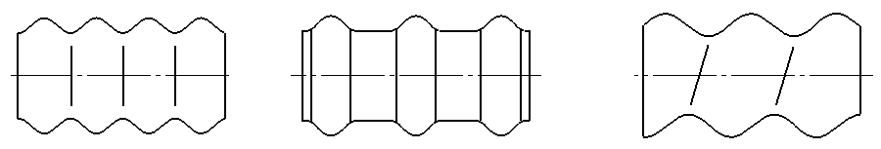
(a)
(b)
(c)

图1 外表面波纹形状
4.2 命名
4.2.1 组成
塑料波纹管的完整命名标记由下列几部分组成：
类型代号2
类型代号1
主参数代号
名称代号

a）名称代号：SBG。
b）主参数代号：塑料波纹管圆管为管材内径标称值；塑料波纹管扁管为内孔长轴标称值。
c）类型代号1：高密度聚乙烯塑料波纹管用PE表示；聚丙烯塑料波纹管用PP表示。
d）类型代号2：扁管用B表示。
4.2.2 示例
a）内径标称值100mm的高密度聚乙烯塑料波纹管圆管表示为：SBG－100PE。
b）内孔长轴标称值60mm的聚丙烯塑料波纹管扁管表示为：SBG－60PPB。

5 技术要求
5.1 原料
5.1.1 生产波纹管所用高密度聚乙烯树脂（HDPE）应符合GB 11116规定。
5.1.2 生产波纹管所用聚丙烯树脂(PP) 应符合GB 12670规定。

5.1.3 宜使用颗粒状新材料生产波纹管。如果能证明不应影响管材性能，也可以使用制造者自身生产中回收的材料。
5.1.4 可以加入适量碳黑或其它颜料和提高管材性能的助剂及改性材料。
5.2 尺寸、允许偏差及外观质量
5.2.1 尺寸、允许偏差
5.2.1.1 塑料波纹管圆管尺寸及偏差应符合表1规定。尺寸符号意义见图2。
表1 塑料波纹管圆管尺寸及偏差
标记 | 内径d，mm |  | 外径D，mm | 壁厚e，mm | 不圆度Δd
标记 | 标称值 | 偏差 | 不小于 | 不小于 | 不大于
SBG-50XX | 50 | ±1.0 | 62 | 2.5mm | 6.0%
SBG-60XX | 60 | ±1.0 | 72 | 2.5mm | 6.0%
SBG-70XX | 70 | ±1.0 | 82 | 2.5mm | 6.0%
SBG-80XX | 80 | ±1.0 | 92 | 2.5mm | 6.0%
SBG-90XX | 90 | ±1.0 | 104 | 2.5mm | 6.0%
SBG-100XX | 100 | ±2.0 | 114 | 2.5mm | 6.0%
SBG-110XX | 110 | ±2.0 | 124 | 2.5mm | 6.0%
SBG-120XX | 120 | ±2.0 | 134 | 2.5mm | 6.0%
SBG-130XX | 130 | ±2.0 | 144 | 2.5mm | 6.0%
SBG-140XX | 140 | ±2.0 | 154 | 2.5mm | 6.0%
注：XX表示PE或PP

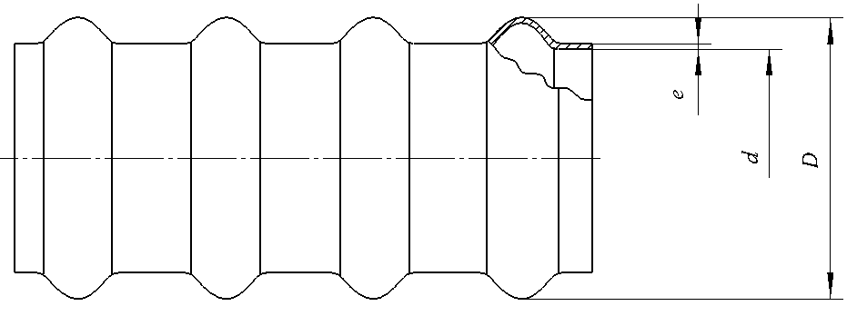

图2 塑料波纹管圆管尺寸符号

5.2.1.2 塑料波纹管圆管按6m、8m、10m长度规格供货，偏差0mm～＋10mm。
5.2.1.3 塑料波纹管扁管尺寸及偏差应符合表2规定，外壁波峰长、短轴不小于内孔长、短轴加12mm。尺寸符号意义见图3。
表2 塑料波纹管扁管尺寸及偏差
标记 | 内孔长轴μ₁，mm |  | 内孔短轴μ₂，mm |  | 壁厚s，mm
标记 | 标称值 | 偏差 | 标称值 | 偏差 |  | 不小于
SBG-46XXB | 46 | ±1.0 | 22 | ±1.0 |  | 2.5
SBG-60XXB | 60
SBG-72XXB | 72
SBG-90XXB | 90
注：XX表示PE或PP

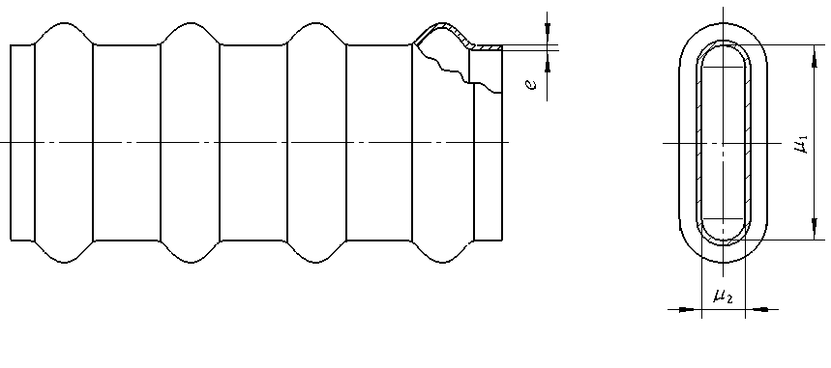

图3 塑料波纹管扁管尺寸符号

5.2.1.4 其它尺寸可由供需双方协议规定。
5.2.1.5 根据供需双方协议，可提供其它规格的波纹管。
5.2.2 外观质量
5.2.2.1 波纹管色泽应均匀一致。
5.2.2.2 内外壁不应有融体破裂、裂纹、硬块、气泡、杂质及影响使用的划伤等缺陷。
5.2.2.3 内、外壁波纹应完整，均匀一致。内壁应光滑。

5.3 物理力学性能
5.3.1 径向刚度
5.3.1.1 集中荷载
承受800N径向集中荷载作用后，管径残余变形量不大于内径（圆管）或内孔短轴（扁管）标称值的10.0％；不应破裂或产生裂纹。
5.3.1.2 环刚度
根据使用条件分为两个等级，应符合表3的规定。
表3：环刚度等级
等级 | SN3 | SN5.5
混凝土一次成型高度，m | ≤2.0 | ＞2.0
S ，kN/m² | ≥3.0 | ≥5.5

5.3.2 柔韧性
波纹管经过反复弯曲后，管径变形量不大于内径（圆管）或内孔短轴（扁管）标称值的5.0％；不应出现折痕。
5.3.3 耐磨损性
经磨损试验后，波纹管剩余壁厚不小于1.0mm。
5.4 系统试验
在缺乏经验或设计部门提出要求时，可按附录A进行波纹管系统试验。

6 试验方法
6.1 试验条件
6.1.1 试验应在23℃±5℃室温下进行。试验前试样应在此环境中进行状态调节不少于24h。
6.1.2 测力设备准确度不低于±1％；游标卡尺最小分度值为0.05mm，卷尺最小分度值为1.0mm。应按相关规定定期检定。
6.2 试样
300mm±10mm长试样6根，3根用于集中荷载试验，3根用于环刚度试验；1500mm长试样3根，用于柔韧性试验。试样两端切割面平整与轴线垂直。
6.3 外观质量检查
目视检查，内壁可用光源照看。
6.4 尺寸测量
6.4.1 取3个试样测量直径。用游标卡尺在试样同一截面大致间隔45º角测量4个位置，取平均值作为该试样的直径测值，结果修约到0.1mm。
$Δd=\frac{d_{\text{max}}−d_{\text{min}}}{d_{\text{max}}+d_{\text{min}}}×\text{200}\text{\%}$6.4.2按下式计算波纹管不圆度，修约到0.1%：

（1）
6.4.3 取3个试样测量壁厚。用游标卡尺在试样同一截面大致间隔45º角测量4个位置,结果修约到0.1mm。3个试样每一位置壁厚测量值都应符合5.2.1的规定。
6.5 径向刚度试验
6.5.1 集中荷载试验
如图4所示，用R6圆弧压头加载，在30s～1min内加载到800N，持荷2min卸荷。卸荷5min时测量加载处外壁直径。以3个试样外壁相对残余变形量的平均值作为测量结果，修约到0.1%。
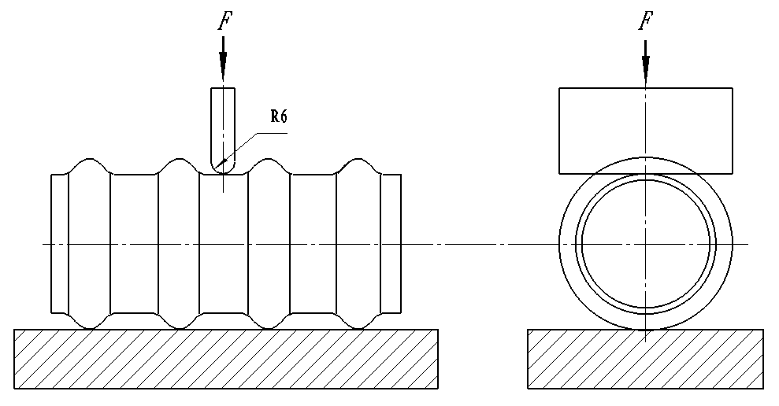
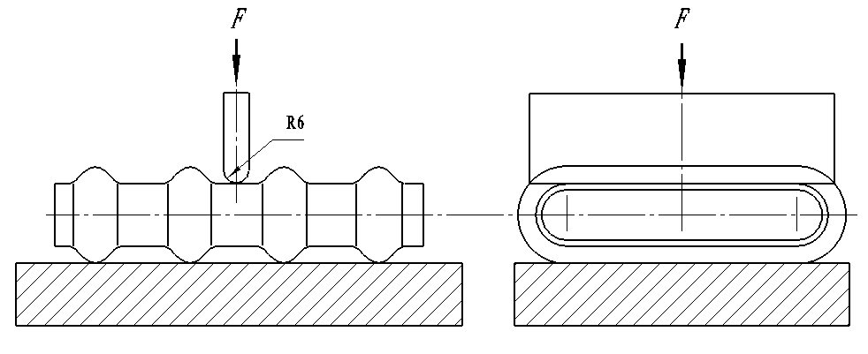

（a） （b）
图4 集中荷载试验

6.5.2 环刚度试验
环刚度试验按GB/T9647进行。
6.6 柔韧性试验
如图5所示，试样固定在试验台上，按表4要求在试样两边安装相应的弧形模板。按图5所示顺序平缓地往复弯曲试样接触到模板，在第3、第4次接触模板时，保持弯曲状态2min，测量弯曲部位外壁直径，计算直径相对变形量。
表4 弧形模板尺寸
内径d，mm | R，mm
≤80 | 1500
＞80 | 1800

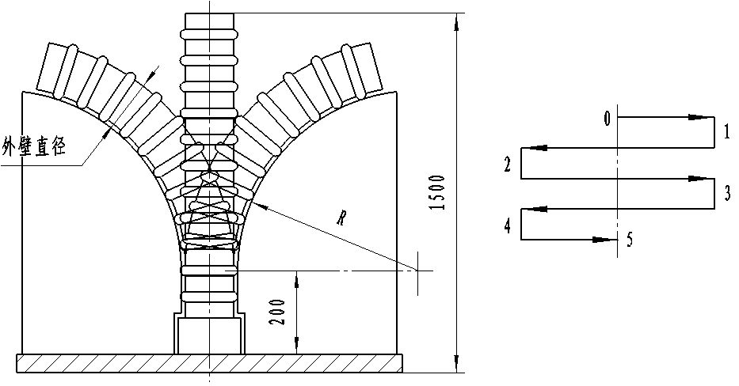

图5 柔韧性试验

6.7 耐磨损试验
沿波纹管轴向切下两条长100mm，宽约45mm弧形试样，应包括至少1个完整的波纹，在弧的中部测量初始壁厚。按图6所示，用两个夹板将试样夹持在钢绞线上，钢绞线张拉到0.7f_{ptk}，夹持力F＝20kN。
沿钢绞线平移夹板不得转动，2min内平稳移动750mm。保持夹持力3min后卸下试样，测量磨损部位最小壁厚。
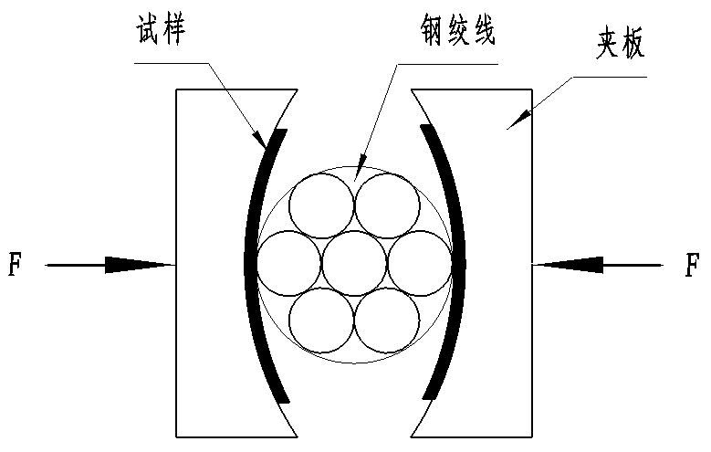

图6 耐磨损试验

7 检验规则
7.1 检验分类
检验分出厂检验和型式检验。
7.1.1 出厂检验
生产厂按本标准的规定，对每批产品进行出厂检验。检验项目包括外观、尺寸偏差和环刚度检验。
7.1.2 型式检验
型式检验由具有相应资质的质量监督检验机构进行。在下列情况之一时，应按本标准5.2、5.3要求进行型式检验：
- 新产品定型鉴定；
- 正式生产后，产品的设计、材料、工艺、生产设备、管理等方面有较大改变；
- 正常生产后，每2年进行定期检验；
- 出厂检验结果与上次型式检验有较大差异；
- 产品转厂生产或停产一年以上恢复生产；
- 国家质量监督机构要求进行检验；
- 客户或合同要求进行型式检验。
7.2 组批
检验按组批进行。同一原料、配方，同一设备和工艺条件下，连续生产的同一规格管材为一批，每批数量不超过10000m。
7.3 抽样
每批抽取样品数量应符合6.2的规定。
7.4 判定规则和复验规则
对第5.2、5.3规定的每一项要求，如果：
a) 3个样品都满足要求，则该项目合格。如果所有项目都合格，样品代表的组批合格；
b) 有2个样品不满足要求，则该项目不合格，样品代表的组批不合格；
c) 有1个样品不满足要求，应再抽取双倍数量样品对该项目进行复检。复检所有样品都满足要求，样品代表的组批合格，否则不合格。

8 标志
产品出厂时应有明显标志，包括：
- 生产厂名称或商标、地址；
- 产品名称、本标准规定的命名标记；
- 产品标准号；
- 生产日期、批号。

9 包装、运输及贮存
9.1 包装
圆管应用非金属绳捆扎，或用木架固定包装；扁管可采用盘卷包装, 盘卷外径不大于2.4m，也可按用户要求包装。连接管、连接头等可用编织袋或按用户要求包装。
每包装单位应附有合格证和本标准规定的命名标记。
9.2 运输
波纹管搬运时，不得抛摔或在地面拖拉。运输时防止剧烈碰撞、挤压、曝晒、雨淋、油污和化学污染。

9.3 贮存
波纹管应贮存在远离热源、油污和化学污染的地方，室外堆放应有遮盖物，避免曝晒和雨淋。波纹管存放地点应平整，堆放高度不超过2m。贮存温度0℃～40℃。
波纹管贮存期自生产之日起，一般不超过一年。

附录A
（规范性附录）
系统试验

A.1 试验组织
系统试验可由设计部门提出，并主持。试验在施工现场进行。
A.2 试验项目
（a）系统配套性、匹配和装配可操作性；
（b）系统密封性；
（c）摩阻；
（d）灌浆密实度和耐磨损。
A.3 试件和试验构件
A.3.1 试件
试验所用波纹管（包括连接管、连接头、排气管、密封材料等）、锚垫板、锚具和钢绞线应为工程使用的有代表性的产品。
A.3.2 试验构件
试验构件在施工现场制作，应有足够配筋防止混凝土开裂，示意图见图A1。
A.4 试验步骤
A.4.1 试件装配
按工序文件装配波纹管系统。装配好的波纹管曲线轮廓应符合要求，应平滑连续，没有过分变形。
A.4.2 密封试验
安装锚具保护罩，按工序文件做好密封。波纹管内加气压10kPa，如果5min内气压下降不大于10%，则密封符合要求。
A.4.3 摩阻试验
浇筑混凝土，在混凝土立方体抗压强度达到35MPa时，穿预应力筋，安装锚具。分别在试验构件两端按20%、40%、60%、80%预应力筋极限强度张拉预应力筋，并记录预应力筋伸长量，最后锚固预应力筋。如果预应力筋伸长量在允许误差范围内，则摩阻符合要求。
A.4.4 灌浆、耐磨损试验
使用工序文件规定的灌浆设备和浆料，并按规定进行灌浆。在浆体强度达到25MPa后，打开(1)到(6)截面检查灌浆密实度。如果浆体内核中心90%直径范围内没有孔隙，则灌浆密实度符合要求。
测量预应力筋接触部位的管壁厚度，如果剩余厚度不小于1.0mm，则耐磨损符合要求。

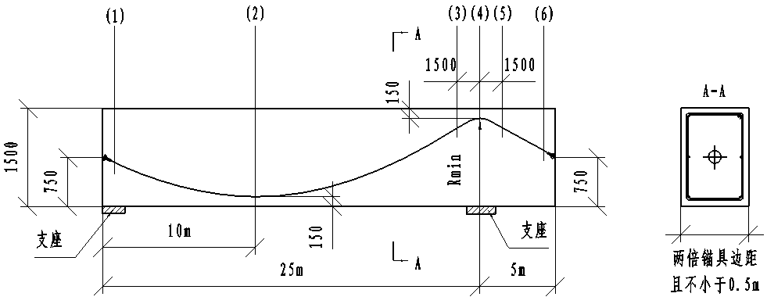

图A1：试验构件示意图

重 点 条 文 说 明

（050627）

《预应力混凝土用塑料波纹管》编制组

重 点 条 文 说 明

3 符号
符号选用原则：1）符合《建筑结构设计术语和符号标准》。2）与现行标准协调。3）照顾当前使用习惯。为与现行标准JG/T3013所用符号一致，塑料波纹管扁管内孔长轴符号用μ₁；短轴符号用μ₂。
5.2.1 尺寸、允许偏差
为与现行标准JG/T3013协调一致，圆管内径尺寸系列在JG/T3013规定的范围内选择。根据企业生产和工程应用情况，适当减少了尺寸规格，然而供需双方可协议提供其它规格的波纹管。
外径、壁厚等尺寸只规定最小值，并不表示越大越好，这些尺寸的上限可由厂家的生产工艺和成本自然控制，稍微偏大并不会有太大的不利影响。不规定公差的另一个原因是，预应力孔道对尺寸偏差没有严格要求，因此不严格限制波纹管尺寸偏差有利于提高成品率，降低成本。
外径尺寸反映了波高，一般认为它影响波纹管与管内砂浆和管外混凝土键锁作用的大小，进而影响应力的有效传递，但键锁作用不仅仅与波高有关，还与波纹密度及形状有关，因此，允许企业根据自身情况作适当调整。
5.3.1.1集中荷载、6.5.1 集中荷载试验
800N径向集中荷载与JG/T3013规定一致，但允许残余变形比JG/T3013规定小50％。800N径向集中荷载是考虑一个一般体重的人携带一般重物，踩在波纹管上时，波纹管支撑钢筋或其它钢筋对波纹管形成的局部压力；或浇筑混凝土时波纹管上浮，钢筋对波纹管形成的局部约束力。残余变形量不大于内径（圆管）或内孔短轴（扁管）标称值的10％，以免影响穿束及局部突出增加磨坏管壁的风险。试验表明，塑料波纹管有很好的回弹性，虽然加载时变形较大，但卸荷5min后大都可回复到变形10％以内。试验还表明，小直径管环刚度容易达到较高数值，但加载变形和残余变形都比较大，因此规定壁厚的最小值。试验数据见表3。
5.3.1.2 环刚度、6.5.2 环刚度试验、壁厚
预应力工程用波纹管使用时受力状态与一般埋地管不同，1) 预应力工程用波纹管在砼初凝前，可大致看作埋于流体（剪切强度为零的介质）中，整个圆周外表面受到大致均匀径向外压（上下面因管直径略有差异），即流态砼在管子深度处产生的压强＝深度h×砼容重ρ。而埋地管在沟槽中受到的主要是管子上面的土压、车压，以及管子两侧土壤复杂的支撑力。2）砼硬化后管子的刚度不再重要，即管子刚度只在施工阶段和砼硬化前起作用。而埋地管在整个使用期间都受到土压和动态车压的作用。
理想管子断面的圆环结构，使其能够承受较大的均匀径向外压，就像鸡蛋壳。而实际产品有这样那样的缺陷，承载能力大大降低，破坏的原因不是强度失效而压瘪，而是在达到材料屈服前管子发生压屈失稳而压瘪。
单位长度光面管子受外环压或内真空时的临界压屈压力为：
$P_{\text{cr}}=3×\frac{\text{EI}}{R^{3}}=\frac{{\text{Et}}^{3}}{4R^{3}}$。
式中：E－管壁弹性模量。PE管E=0.82-0.95GPa， PP管E=1.2-1.4Gpa；
I－管壁惯性矩。对单位长度光面管壁I=t³/12；
R－管子平均半径；
ρ－砼容重25kN/m³。
Pcr包括高度h砼产生的压力P1=h×ρ＝25(kN/m³)×h；浇筑砼时的冲击荷载P2=4(kN/m²)；震捣荷载P3=4(kN/m²)。P2，P3组合时不同时出现，采用标准组合则Pcr＝25h+4。管子尺寸取标准尺度比SDR=D/t为31和25(D为管子内径，近似等于管子平均直径；t为管壁厚)，可计算出临界砼浇筑高度、临界压力，如表1，2。
环刚度是单位长度管子在线均布荷载下（平行板压缩试验），荷载与竖向变形之比：
$S=\frac{F}{ΔY×L}=6\text{.}7×\frac{\text{EI}}{R^{3}}=\frac{6\text{.}7}{3}P_{\text{cr}}$。
式中：L－试验管子长度；
ΔY－平行板压缩试验时竖向变形值。
当变形为3％时，S乘系数（0.0186＋0.025ΔY/D）＝0.01953，则临界环刚度如表1，2。由计算公式可见，管子柔性大，抵抗压屈能力差；SDR一定则不同管径管子环刚度相同。
上述公式是理想条件下导出的，具有一定的指导价值。式中管壁为光面管壁，当为波纹管壁时管壁惯性矩增大，对提高管子环刚度和临界压力有利，波纹形状、尺寸、间距等不同，惯性矩不同，计算起来复杂。而管子初始不圆度、壁厚不均匀、表面缺陷、温度升高及不适当的填料等都会降低环刚度和临界压力。所有这些有利和不利因素使得临界环刚度或临界失稳砼高度很难通过壁厚加以确定，其间的关系相当复杂，试验结果也说明了这一点，如表3、4，也就是说，规定壁厚来保证足够的环刚度并没有太大意义。试验还表明，对小直径管，集中荷载是管子破坏的主要原因，小直径管(一般用于砼高度较低的情况)壁厚满足环刚度要求时通常不能满足集中荷载要求，因此应增加壁厚。大直径管(一般用于砼高度较高的情况)环刚度不够是管子破坏的主要原因。基于上述考虑，标准中只规定壁厚下限和环刚度要求，在满足基本壁厚条件下，企业可通过改进波纹结构、提高加工精度、控制填料等措施，达到刚度要求。
CEB－FIB指出壁厚不小于2mm即可提供足够强度和刚度，但这显然要求高质量的原料、合理的波纹结构和精密的加工工艺。
表1：标准尺度比SDR=31计算数据
管径  mm | SDR | 壁厚＝管径/SDR  mm | 临界失稳砼高度  mm | 临界外环压  MPa | 临界环刚度  kPa
50 | 31 | 1.61 | 2256.84 | 0.0604 | 2.64
60 | 31 | 1.94 | 2256.84 | 0.0604 | 2.64
70 | 31 | 2.26 | 2256.84 | 0.0604 | 2.64
80 | 31 | 2.58 | 2256.84 | 0.0604 | 2.64
90 | 31 | 2.90 | 2256.84 | 0.0604 | 2.64
100 | 31 | 3.23 | 2256.84 | 0.0604 | 2.64
110 | 31 | 3.55 | 2256.84 | 0.0604 | 2.64
120 | 31 | 3.87 | 2256.84 | 0.0604 | 2.64
130 | 31 | 4.19 | 2256.84 | 0.0604 | 2.64
140 | 31 | 4.52 | 2256.84 | 0.0604 | 2.64
表2：标准尺度比SDR=25计算数据
管径  mm | SDR | 壁厚＝管径/SDR  mm | 临界失稳砼高度  mm | 临界环外压  MPa | 临界环刚度  kPa
50 | 25 | 2.00 | 4448.00 | 0.1152 | 5.02
60 | 25 | 2.40 | 4448.00 | 0.1152 | 5.02
70 | 25 | 2.80 | 4448.00 | 0.1152 | 5.02
80 | 25 | 3.20 | 4448.00 | 0.1152 | 5.02
90 | 25 | 3.60 | 4448.00 | 0.1152 | 5.02
100 | 25 | 4.00 | 4448.00 | 0.1152 | 5.02
110 | 25 | 4.40 | 4448.00 | 0.1152 | 5.02
120 | 25 | 4.80 | 4448.00 | 0.1152 | 5.02
130 | 25 | 5.20 | 4448.00 | 0.1152 | 5.02
140 | 25 | 5.60 | 4448.00 | 0.1152 | 5.02
表3：实测数据（平均值）
厂家 | 规格 | 壁厚，mm | 不圆度 | 环刚度 | 集中荷载变形 | 弯曲变形
A | φ80 | 2.1 | 1.1％ | 8.13 | 4.4％ | 0.6％
A | φ100 | 2.8 | 1.0％ | 5.06 | 2.9％ | 3.0％
A | φ120 | 2.8 | 1.0％ | 3.97 | 1.5％ | 5.2％
B | φ70 | 2.0 | 4.1％ | 3.26 | 9.4％压瘪 | 2.9％
B | φ85 | 2.4 | 4.3％ | 6.42 | 4.9％ | 0.8％
B | φ100 | 2.4 | 1.0％ | 4.89 | 7.0％ | 1.5％
C | φ50 | 2.2 | 1.1％ | 10.09 | 16.9％压瘪 | 1.8％
C | φ70 | 2.4 | 3.1％ | 7.68 | 10.9％ | 1.0％
C | φ100 | 2.6 | 3.3％ | 4.12 | 3.7％ | 2.2％
C | φ130 | 2.4 | 4.4％ | 3.56 | 2.3％ | 5.3％
D | φ70 | 2.2 | 2.8％ | 8.34 | 5.3％ | 1.0％
D | φ100 | 2.4 | 4.5％ | 6.09 | 6.3％ | 1.0％
D | φ130 | 2.8 | 8.6％ | 2.85 | 5.1％ | 8.6％
E | φ90 | － | 3.7％ | 2.16 | － | －
E | φ100 | － | 7.5％ | 1.43 | － | －
表4：归纳表3数据
直径 | A(螺旋波) | B(非连续波) | C(非连续波) | D(非连续波) | E(非连续波)
50 | 壁厚-间距-波高 不圆度  环刚度(计算S) |  | 2.2-35-6.6 1.1%  10.09(4.61)
70 |  | 2.0-35-5.5 4.1%  3.26(1.46) | 2.4-35-7.1 3.1%  7.68(2.37) | 2.2-35-5.9 2.8%  8.34(1.91)
80 | 2.1-20-6.6 1.1%  8.13(1.12)
85 |  | 2.4-35-7.5 4.3%  6.42(1.37)
90 |  |  |  |  | 3.7%  2.16
100 | 2.8-20-5.6 1.0%  5.06(1.46) | 2.4-35-7.7 1.0%  4.89(0.87) | 2.6-20-8.0 3.3%  4.12(1.10) | 2.4-35-6.5 4.5%  6.09(0.90) | 7.5%  1.43
120 | 2.8-20-7.4 1.0%  3.97(0.83)
130 |  |  | 2.4-20-8.2 4.4%  3.56(0.41) | 2.8-40-8.0 8.6%  2.85(0.66)
注：X100波纹大小相间，间距20mm。V、O、T波纹间还有一个很小的波纹。

5.3.2 柔韧性 、6.6 柔韧性试验
柔韧性检验塑料波纹管对曲线布筋的适应能力，弯曲时不能有断裂、硬褶和过大变形。实验表明，如果原料中添加过多的辅料，弯曲时易产生较大变形或拉伸白化。CEB－FIB柔韧性试验方法存在问题：管子可能存在初始不圆度，如果规定不圆度不大于6%，则没有弯曲试验前，用比管内径小5%的塞规测量就有可能不能通过，这样弯曲试验结果也就无法判断。因此采用试验前在弯曲部位测量弯曲方向管子外壁直径，试验后再在同样位置测管子外壁直径，外径变形不大于5%。
5.3.3 耐磨损性、6.7 耐磨损试验
CEB－FIB给出试验夹持力F＝0.7f_{tk}A_{p}×k×L/R，此力值即为单根钢绞线张紧后，向上的抵消外荷载的‘抬起’力对波纹管壁产生的压力。式中L为试样长度，R为钢绞线曲率半径，文献指出单根钢绞线限制最小曲率半径为2.5m。意大利TESIT对多根钢绞线有粘结后张系统建议的最小曲率半径如下表：
孔道内径，mm | 45-55 | 65-80 | 85-95 | 100-110
最小曲率半径，m | 3.5 | 4.5 | 5.0 | 7.0
钢绞线在管子内是层叠排列的，下面钢绞线的‘抬起’力向上面钢绞线逐级分配传递，k为多根钢绞线抬起力作用在最上层钢绞线上的影响系数，CEB－FIB给出了钢绞线数对应k值的曲线。
按上表孔道内径考虑最大可能穿过的钢绞线数（钢绞线面积包括间隙占管内孔截面的50%），从曲线查出k值，L=100mm，按式F＝0.7f_{tk}A_{p}×k×L/R =0.7*1860*140*100*k/R计算夹持力：
孔径，mm | 根数 | 半径R，m | k | 夹持力F，kN
－ | 1 | 2.5 | 1 | 7.3
45-55 | 6 | 3.5 | 2.25 | 11.7
65-80 | 12 | 4.5 | 3.75 | 15.2
85-95 | 20 | 5.0 | 5.35 | 19.5
100-110 | 25 | 7.0 | 6.21 | 16.1
取最大夹持力20kN。
Fib给出的试验方法需要先确定钢绞线数和曲率半径，这些数据由于工程的不同而不同，因此试验力值不同，这样造成试验条件不统一，试验结果无从进行比较。
移动750mm相当于115m钢绞线张拉伸长值。
附录A
不是出厂和型式检验必检项目，只是在对系统可靠性有怀疑和设计单位要求时，才进行。

